Dr. KÓS KÁROLY

A ROMÁNIAI MAGYARSÁG NÉPRAJZÁRÓL

Az erdélyi és környező vidékek magyar néprajzi tájainak és falu-
csoportjainak — sajátos földrajzi-etnikai helyzetükből (változatos
domborzat, román és más lakosságú települések között-mellett élés),
tagoltságukból eredően — egyik közös, feltűnő sajátossága a hagyo-
mányőrzés, a másik meg a változatosság, a helyi színek sokasága.
Ezzel magyarázható, hogy e tájakat néprajzkutatásunk kezdettől, több
mint egy évszázada, megkülönböztetett figyelemmel tanulmányozza. A
néphagyományok olyan jeles kutatói, mint Kőváry László, Orbán Ba-
lázs, Kriza János, Huszka József, Herrmann Antal, Jankó János, Szinte
Gábor, Györffy István, Viski Károly, Szendrey Zsigmond vagy Bartók
Béla munkássága mind innen indult ki vagy éppen végig e tájakra
összpontosult.
E kutatói hagyományok folytatásán fáradoztak a két világháború
között különböző alapfoglalkozásuk mellett néprajzi gyűjtést is vál-
laló olyan szakemberek, mint Kelemen Lajos, Orosz Endre, Roska
Márton, Haáz Rezső, Vámszer Géza, Szabó T. Attila, Debreczeni Lász-
ló és mások. Eme átmeneti helyzettel szemben, a romániai magyar
néprajzkutatás térbeli és tartalmi kiegészülése, nemzetiségi kultúránk
gazdagodása és önismeretünk tisztulása szempontjából egyaránt je-
lentős változás, hogy a szocialista Románia több tudományos intéze-
ténél, múzeumánál magyar etnográfusok munkája is biztosított, kia-
dóink, folyóirataink és lapjaink pedig egyre inkább lehetővé teszik
a kutatási eredmények fokozatos publikálását. Okkal látjuk ebben
nemzetiségi hagyományaink és népi műveltségünk sajátosságai tanul-
mányozásának magas, állampolitikai értékelését. Így aztán, az előző
nemzedékek munkássága mellett, jelentős részben épp ez utóbbi év-
tizedek kutatási eredményeire támaszkodik e kísérletünk is: a romá-
niai magyarság néprajzának vázlatos áttekintése.
Áttekintésünk csonka és sok tekintetben értelmetlen volna a ro-
mániai magyar etnikum és népi kultúra előzetes földrajzi-etnikai be-
tájolása nélkül. Egyetlen nép, néprész, nemzetiség sem él elszigetel-
ten, és így néprajzi sajátosságaik sem érthetők meg az etnikai kör-
nyezet ismerete nélkül. A romániai magyar nemzetiség néprajzát eleve
meghatározza, hogy az általa lakott falvakat, tájakat mindenfelé ki-
terjedt román vidékek szomszédolják, s mi több, a tájak, falucsopor-
tok és települések nagy többségében a magyar lakosság hosszú szá-
zadok óta együtt él a románsággal, többfelé pedig még más — német,
szerb stb. — ajkú lakosokkal is.
A romániai magyar nemzetiség népi kultúrája tanulmányozójának
főleg helyi (táji) vonások esetében számolnia kell mindenekelőtt az
olyan román néprajzi vidékek hatásával, mint pl. a Keleti Kárpátok
vidékén Bukovina vagy Vrancea, a Déli Kárpátok vidékén Munténia
és Olténia hegyaljai tájai, illetve Krassó-Szörény, Hátszeg és Szeben
vidéke, az Erdőhátság és Fogarasföld, északabbra Görgény, Naszód és
Lápos vidéke, Máramaros, nyugati irányban pedig a Bükk és Bihar,
a Mócföld vagy Zaránd. E legjelentősebb román néprajzi tájak külön-
féle néprajzi sajátosságairól a szakirodalom összehasonlító kutatásra
alkalmas értékes adatokkal rendelkezik. Egyes magyar lakosságú fa-
lucsoportok népi kultúrájára megfigyelhető módon hatással volt
olyan román és szász lakosságú vidékek közelsége is, mint pl. a Nagy-
Küküllő és Beszterce vidéke, vagy a Barcaság. A román és magyar, va-
lamint helyenként még csatlakozó német és más ajkú lakosság együt-
tes néprajzi tájainak tekinthető az erdélyi Mezőség, a nyugati Bánság
telepes vidékei és több más falucsoport.
A különböző adottságú és nemzetiségű vidékek, tájak, falucso-
portok és falvak sajátos termékeinek rendszeres cseréje, amiben a vi-
déki vásároknak oly fontos szerepe volt, kulturális cserével is együtt-
járt, és előmozdította a parasztság sorsközösségének tudatosulását,
nemzetiségre való tekintet nélkül. E sokszálú kapcsolat és a minden-
napos gyakorlatban jelentkező békés és termékeny együttélés ered-
ményezte interetnikus kölcsönhatások kétségkívül egyik, alapos fel-
készülést és többoldalú vizsgálatot igénylő, fontos feladata hazai nép-
rajzkutatásunknak. Mivel pedig a tudományos kölcsönhatás vizsgálat
egyik előfeltétele a kulturális javak cseréjében részt vevő etnikumok
sajátos néprajzi vonásainak, elemeinek minél alaposabb ismerete, a
hazai magyar néprajzkutatás e vonatkozásban is komoly kötelességet
teljesít a magyar nemzetiség és egyes csoportjai néprajzi ismerteté-
sével.
A romániai magyar nemzetiséget, az említett kiterjedt román la-
kosságú vidékek közti osztottsága, továbbá a hegyek által elkülöní-
tett völgyi megtelepülése, végül pedig a térben változó földrajzi és
történeti adottságok révén, népi műveltségének változatos táji tagolt-
sága jellemzi. A továbbiakban szóba kerülő jelenségek térbeli elhelye-
zése érdekében is vázlatos áttekintést kell adnunk hazai néprajzi tá-
jainkról.
A pusztai nagyállattartó és halász, vadász magyarság itteni tele-
pülésekor is a korábbi életmód folytatására alkalmas területeket
kereste: az alföldi térségeket, a széles folyóvölgyeket, majd a vizek
mentén fölfelé haladva a hegyek közti medencéket, egészen a zárt
(bükk és fenyő) erdők határáig. Így alakultak ki 1. a Meszesen—Ki-
rályhágón túli alföld-peremi „részek” (Partium) falucsoportjai (Szat-
márvidék, Krasznaköz, Rét, Érmellék, Szilágyság, a Sebes- és Fekete-
Körös völgye, a szalontai Sárrét, a törökpusztítás után újraépült bán-
sági falvak csoportja, a Nagybánya vidéki bányásztelepek stb.); 2. az
erdélyi „vármegyei” volt jobbágyfalvak csoportjai (a Nagy-Szamos-,
Borsa-, Alsó-Maros-, Felső-Maros- és Kis-Küküllőmente, Kalotaszeg,
Mezőség, Hétfalu, a kiváltságos Aranyosszék stb.); 3. a határőr szé-
kelység szintén medencék és völgyek szerint alakult „székei” (Ud-
varhely-, Maros-, Háromszék, Csík) és kisebb körzetei (Erdővidék,
Sóvidék, Gyergyó, Kászon stb.), valamint 4. a jobbára innen kirajzott
„csángó” településcsoportok (a Gyimes, Tatros és Szeret mentén). Sok
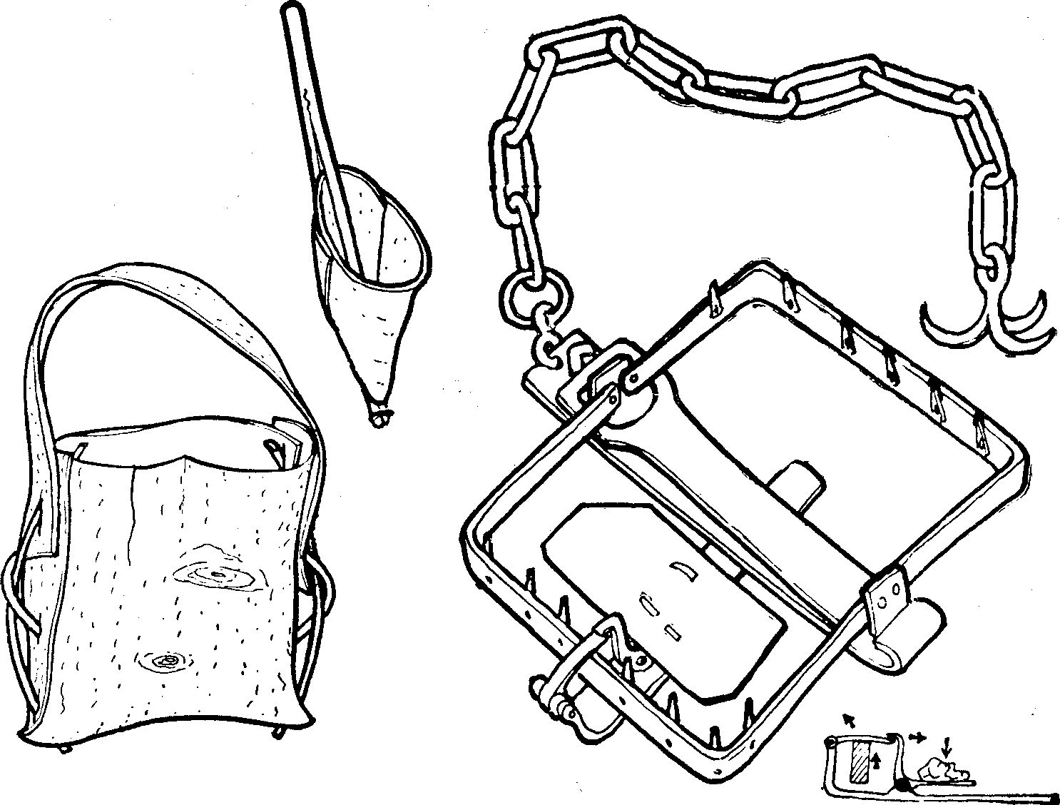

1. Kéregtarisznya vadgyümölcs szedésre. Madéfalva (Csík) 2. Kéregpohár eprészéshez. Várfalva
(Aranyosszék) 3. Medvefogó vaskaptány (lent: kioldó szerkezete). Kászonaltíz (Csík)

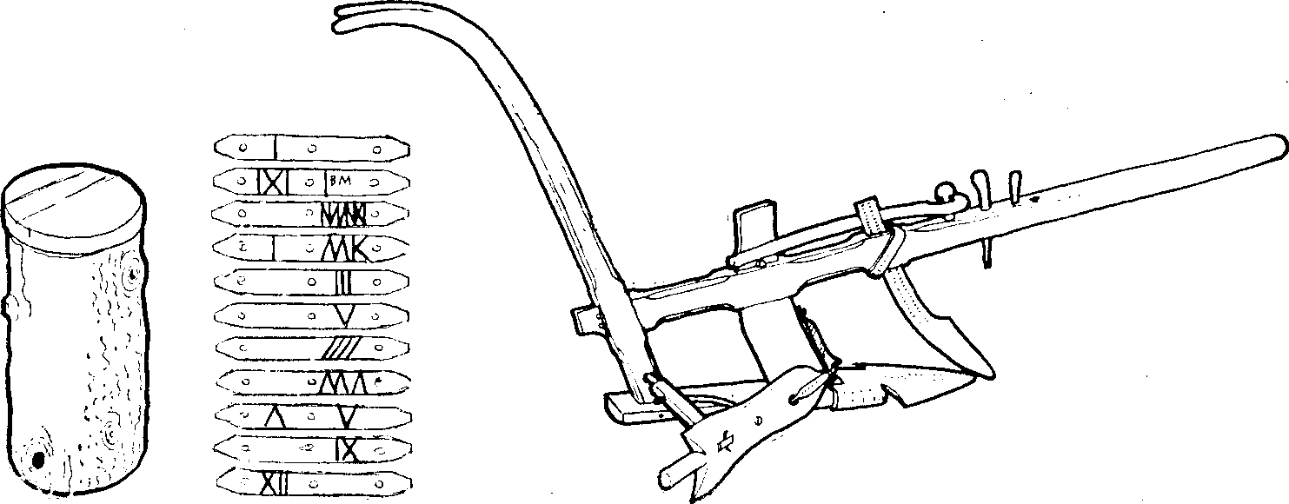

4. Méhköpű odvas fatörzsből. Holló (Gyergyó) 5. A juhkosár szétszedhető kapuinak, felső
talpain az egyes gazdák családi jegyei. Sztána (Kalotaszeg) 6. Váltóeke oldalas helyre,
tölgy- és bükkfából, vas elemekkel. Korond (Udvarhelyszék)

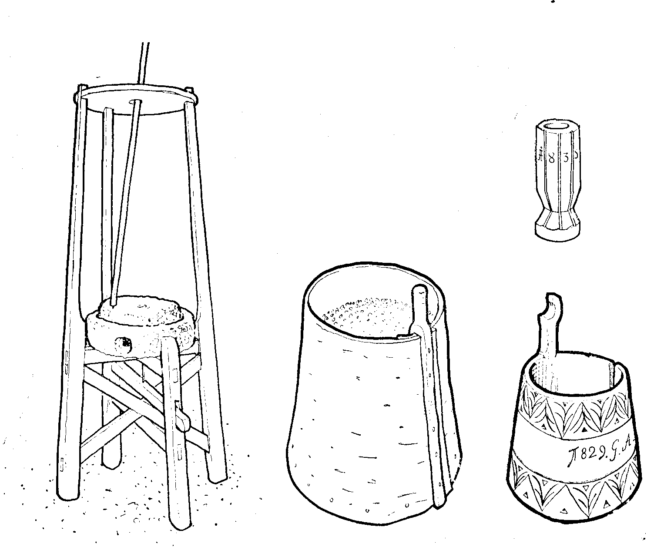

7. Sóőrlő, 1860 tájáról. Kászonfeltíz (Csík) 8. Gabonatartó szapú, száldokfából. Szászkút
(Bákó vidéke) 9. Gabonamérő egy darab fából, 1829-ből. Háromszék 10. Borstörő famozsár
1835-ből. Martonos (Udvarhelyszék)

11. Szemes kas. Váralmás (Kalotaszeg) 12. Gabonatartó zsindelyekből fonva és tapasztva.
Magyardécse (Nagyszamos mente) 13. Gabonás szuszék bükkfából. Magyarlapád (Enyed
vidéke)

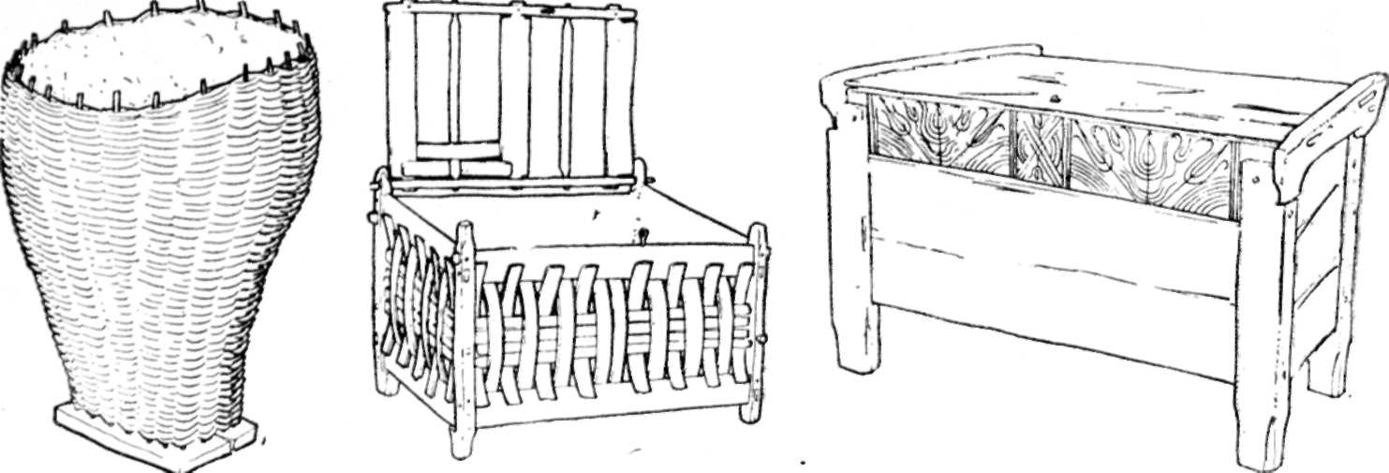

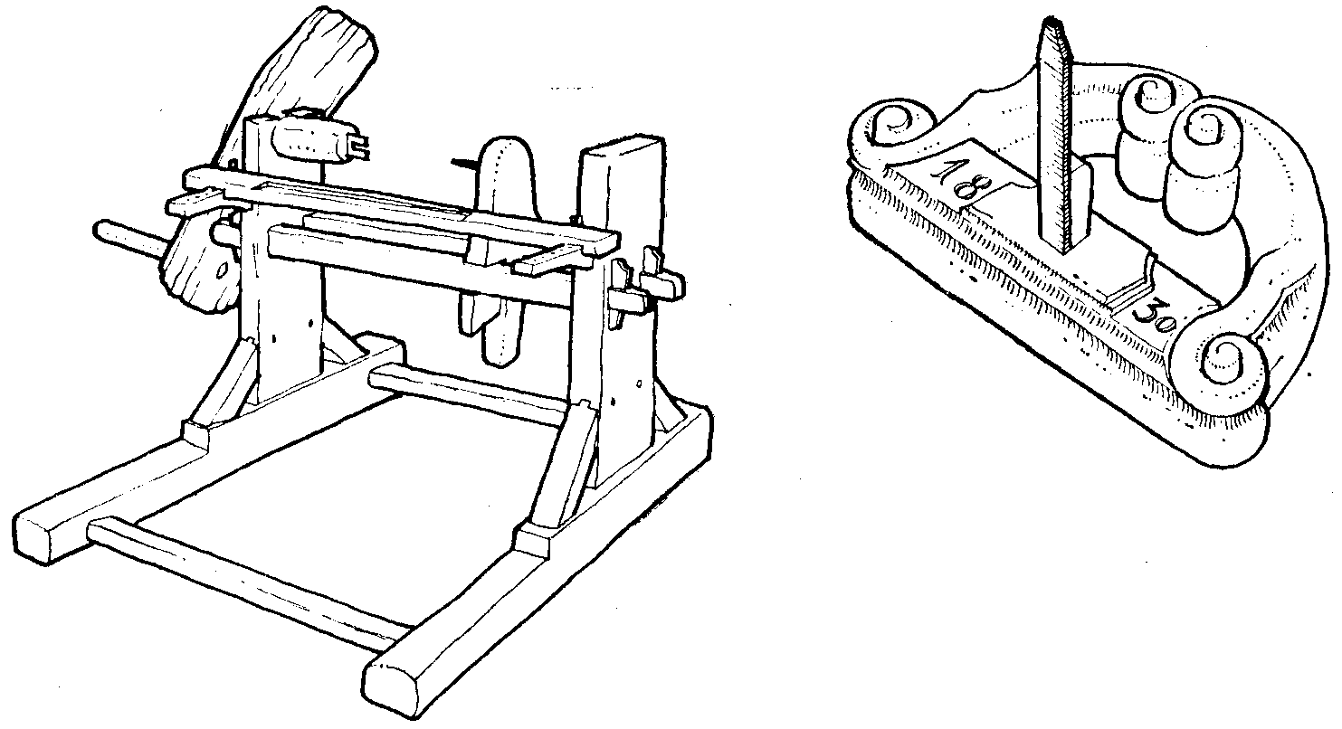

14. Kerékfő eszterga, 200 éves. Gyerőmonostor (Kalotaszeg) 15. Alapgyalú 1830-ból, aszta-
losszerszám. Vargyas (Erdővidék)

16. Ökörszán. Udvarhelyszék 17. Szántalpas disznóól. Mezőkeszű (Mezőség) 18. Vízhajtású
verő (részlet), félkész vasmunkák előállításához. Torockó

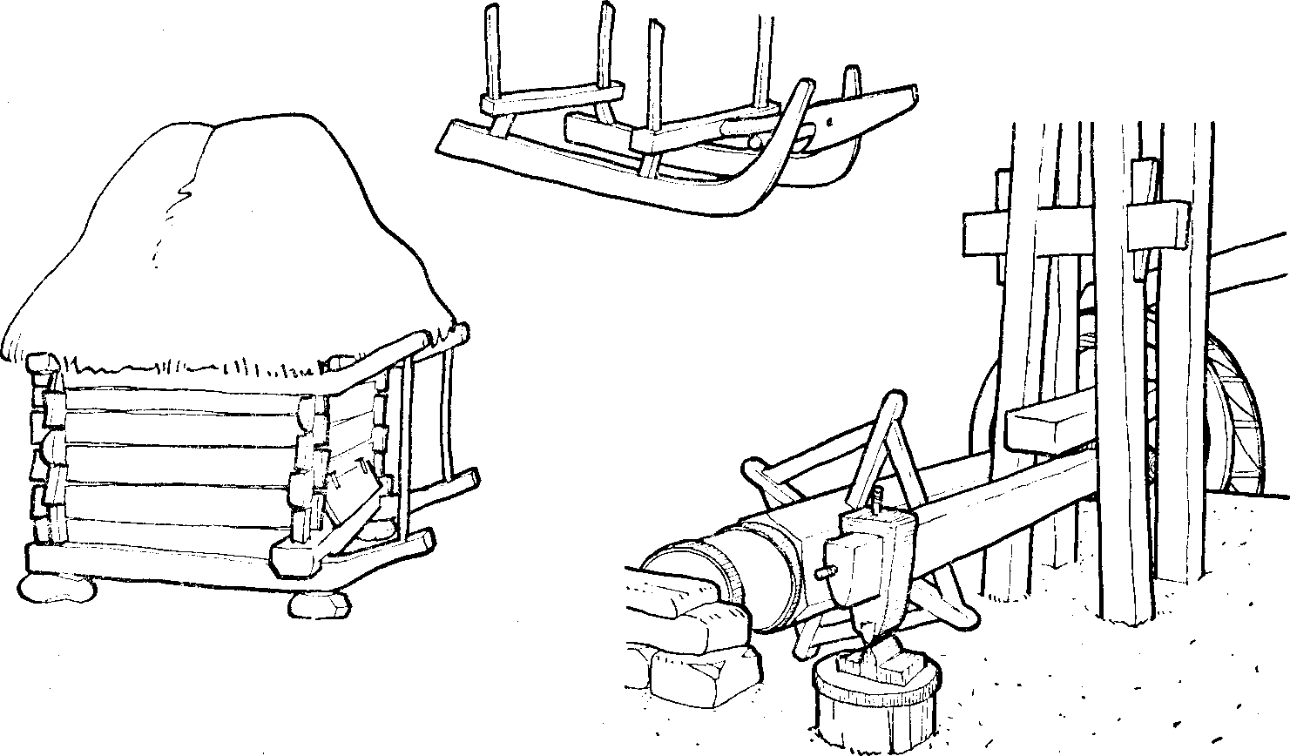

eredeti vonást mutatnak egyes elszigetelt, sajátos foglalkozású vagy
egykor kiváltságos települések (pl. Torockó, Szék, Kolozs, Magyarlá-
pos, Zselyk, Oltszakadát, Nagymoha, Halmágy stb.). Néprajzi tájaink
nevei utalnak a jelzett falucsoportok sajátos fekvésére, alakulásuk fel-
tételeire, s így — közvetve — a lakosság hagyományos életmódjára,
amely aztán egész népi kultúráját is meghatározza.
Ha vázlatunk a magyar nemzetiség néprajza néhány fő vonásával
kiegészíti az ország néprajzáról készülő hatalmas körképet, ha vala-
melyes eligazító koordináta-rendszerként lesz alkalmazható a valami-
kori néprajzi szintézisünk részére, a még gyűjtendők-vizsgálandók
megjelölésére és egészbe illesztésére, s ugyanekkor az ismeretterjesz-
tést szolgáló tájékoztató gyanánt is számba jöhet, úgy eléri a legtöbbet,
amire a szerző írásával kapcsolatban egyáltalán gondolhatott.
*
A magyarság ősi foglalkozásai közül a halászat hagyományos mód-
jairól Erdélyben máris csak néhány idős ember emlékezik. A múlt
században még jelentős volt a mezőségi tavak és érmelléki morotvák
vejszés és gyalomos halászata, a nagy folyókon (Szamos, Maros, Sze-
ret) pedig az öreghálóval és emelőhálóval való halászat. A Fekete-
ügyön és Nyárádon nevezetes volt a szigonyos halászat. A Székely-
földön a magyarságnál is gyakori volt a hegyi patakokban a kőcégés-
bocskorvarsás halászat. A népi vadászat utolsó területe a Keleti Kár-
pátok erdős vidéke volt, ahol a csíkiak rendszeresen alkalmazták a
csapófához kötött hurkot őzre és szarvasra, a farkasvermet és róka-
csapdát stb. Erdővidéken máig ismeretes a nyestfogás legősibb for-
mája (zúzó csapdával).
Az ősi tápláléknövény-gyűjtögetés nyomaival főleg a gyermekcse-
megék kapcsán és némely egykori ínségeledel-leírások közt találko-
zunk. Valamikor nagy becsben állott a bükk- és tölgymakk, a tátorján,
bürökgyökér és földimogyoró, a martilapu, sokféle gomba, a galagonya
és kökény, a most is gyűjtögetett lekvárnak való málna, szamóca,
csipkebogyó, som, makracseresznye és ecetnek való vadalma, pálin-
kába való vackor mellett. A falusi öregasszonyok növényismerete ki-
terjed a sokféle gyógynövényre is. Ezek gyűjtése, tárolása és házi
alkalmazása ugyancsak a népi tapasztalati tudás fontos része.
Az erdélyi méhvadászat több formáját is gyakorolták Csíkban, Ká-
szonban s a Tatros mentén, a házi méhészkedés pedig — a cukorgyár-
tás előtti századokban — főleg a Marosmente, Mezőség és Szatmár-
vidék egyes falvaiban volt jelentős foglalatossága az öregeknek, sa-
játos helyi formákkal (kerített méhes, méhnyaraltatás, méhészregu-
lák).
A megtelepülő magyarság fő foglalkozása, a nagyállattartás, sok
eredeti vonását tartotta meg szinte napjainkig. A közelmúltig általá-
nos volt a keleti eredetű magyar szarvasmarha nagyszarvú és fehér
erdélyi fajtájának tenyésztése, amelyet főleg vonójószágként és hú-
sáért tartottak, kihizlalva pedig vásárokon jópénzért eladhattak vá-
rosi kereskedőknek. Különösen a Székelyföldön és a Fekete-Körös
völgyében — a környék havasain — volt nagyméretű a félszilaj mar-
ha- és lótenyésztés. Az igénytelen bivaly terjedése, a Balkán felől, a
magyar parasztság között alig száz éve kezdődött, a nemesi ház-
táji gazdaságok példáján, ahol főleg a tejért tartották. Legtöbb bivaly
Kalotaszegen és a Mezőségen van, de terjed a Szilágyság-Szatmárvi-
dék irányában is. Általános volt, hogy közös turmában minden ma-
gyar földműves is tartott 5—10 juhot. Sűrű településű vidékek kisebb
határú falvaiban a juh hasznát nem annyira a tej és gyapjú, mint
inkább a trágya jelentette. E falvakban régi szokás szerint a közös
nyáj az ugarnak hagyott határrészen legelt, s ott minden gazdának
annyi napot trágyázta a földjét, ahány juha volt a közösben.
A magyar földműves legfőbb gabonája itt is a búza maradt, bár
havasalji falvakban inkább rozzsal vegyesen (kétszeres) termesztet-
ték. A ló-, disznó- és majorság-takarmánynak tenyésztett árpa, alakor
és zab, valamint a XVII. század óta fokozatosan meghonosodó török-
búza (kukorica) kisebb jelentőségű volt.
Szőlőművelést és bortermelést a magyarság a Kis-Küküllő mentén,
Enyed vidékén, Aranyosszéken, Szilágyságban és az Érmelléken foly-
tatott. A szőlő jellegzetes erdélyi művelési formája az ún. karikás
művelés. Az Érmellék népi pincészetének nevezetessége volt az ür-
mös bor. A falvakon folyó kerti és szőlőhegybeli gyümölcstermesz-
tés századok során a magnemes és oltott gyümölcs (alma, körte és
szilva), a Nyárádmentén, Aranyosszéken, valamint Arad környéke szá-
mos falujában hosszú nemzedékek óta zöldségkertészet folyik.

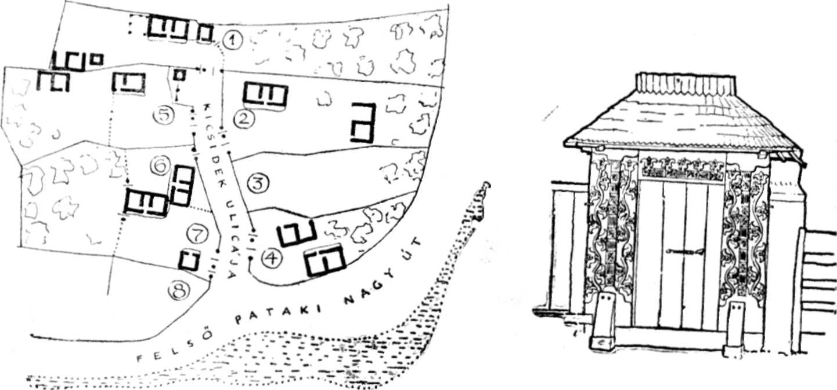

19. A ,,Kicsidek ulicája” 1948-ban. Bogdánfalva (Bákó vidéke). Az ősi élet (telek) 5 férfi
és 2 nő leszármazott közt oszlott meg, a Kicsi nemzet közös bejáró zsákutcájával és kútjával
(1. K. Mihály, 2. ifjú K. György, 3. öreg K. György veje, Kotyor Ferenc. 4. öreg K. György,
5. K. Mihály veje, Imre Gergely, 6. ifjú K. Péter, 7. öreg K. Péter. 8. utólag fogott telek
az erdőpásztornak) 20. Régi fedeles utcaajtó. Váralmás (Kalotaszeg)

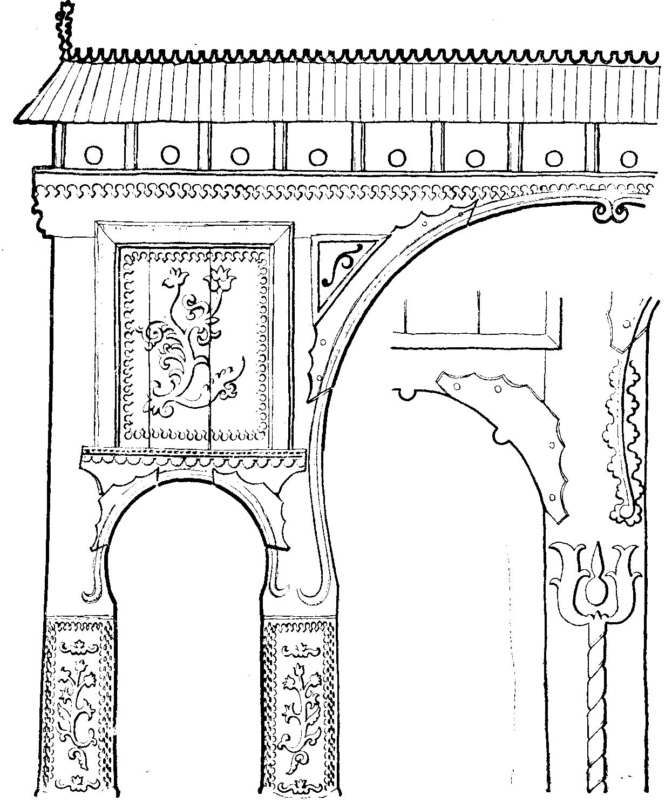

21. Galambdúcos kötött kapu 1856-ból. Kászonimpér (Csík) 22. Kötött kapu részlete 1841-ből.
Csíkszentgyörgy

A földművelés legfőbb eszközeként az erdélyi magyarság a la-
pályra való eredeti magyar ekeforma helyett — a román és szász la-
kossággal együtt — már a középkorban áttért az oldalas helyekre
alkalmasabb váltóeke használatára. Ehhez az ekevasat századokon át
a torockói hidraulikus verőkben gyártották. Szatmár, Bihar és Arad
alföldi falvaiban a gabonaszemet lóval tapostatva (nyomtatással) nyer-
ték, Erdélyben viszont a féltett gabonával a magyarság is a kézi csép-
pel dolgozott a tágas csűrökben. A kicsépelt gabonát a Szamos vagy
Maros partján kikötött hajómalmokban, másutt a vizekre épült alul-
csapós malmokban, vagy felülcsapós patakmalmokban, Bihar és Szat
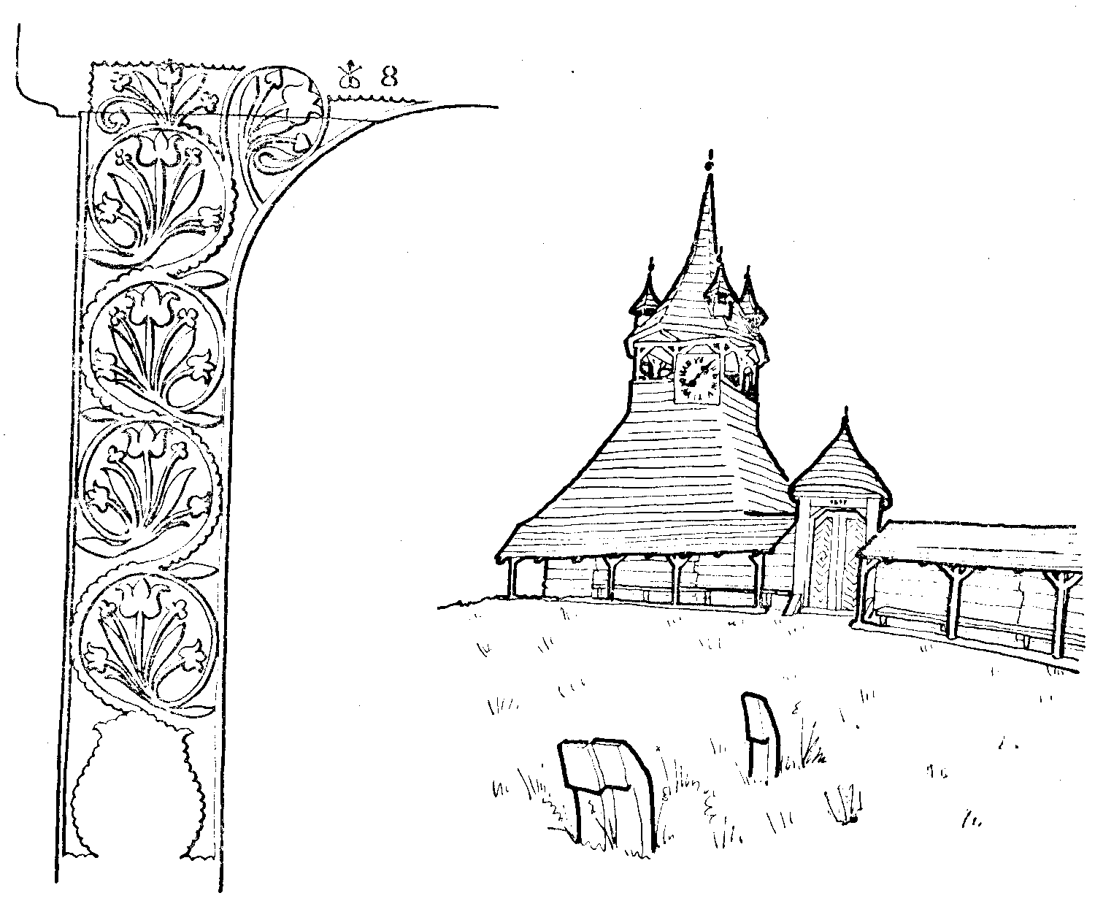

23. Kiskapu félfája 1888-ból. Nagykend (Kisküküllő vidéke) 24. Harangláb 1570-ből, cinte-
remkapu és szakállszárító. Mezőcsávás (Mezőség)

25. Ereszes ház 1830-ból. Menaság (Csík)

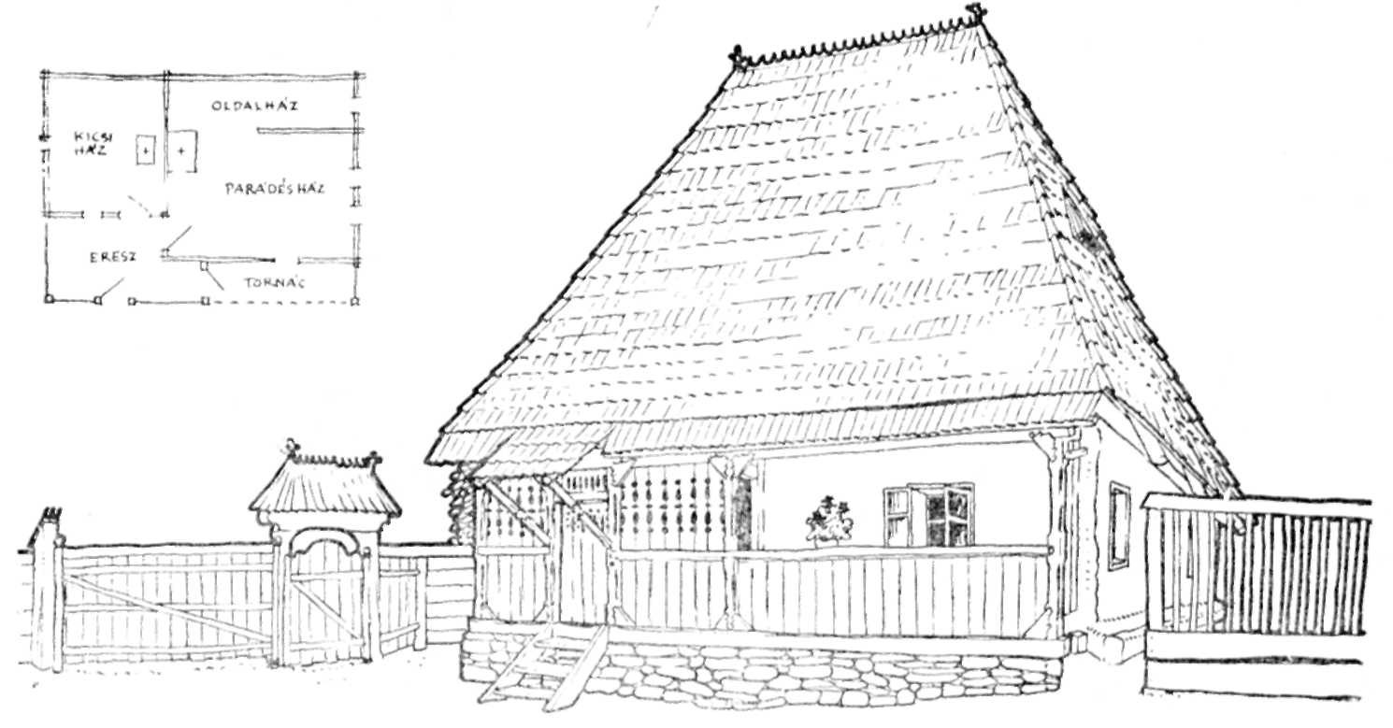

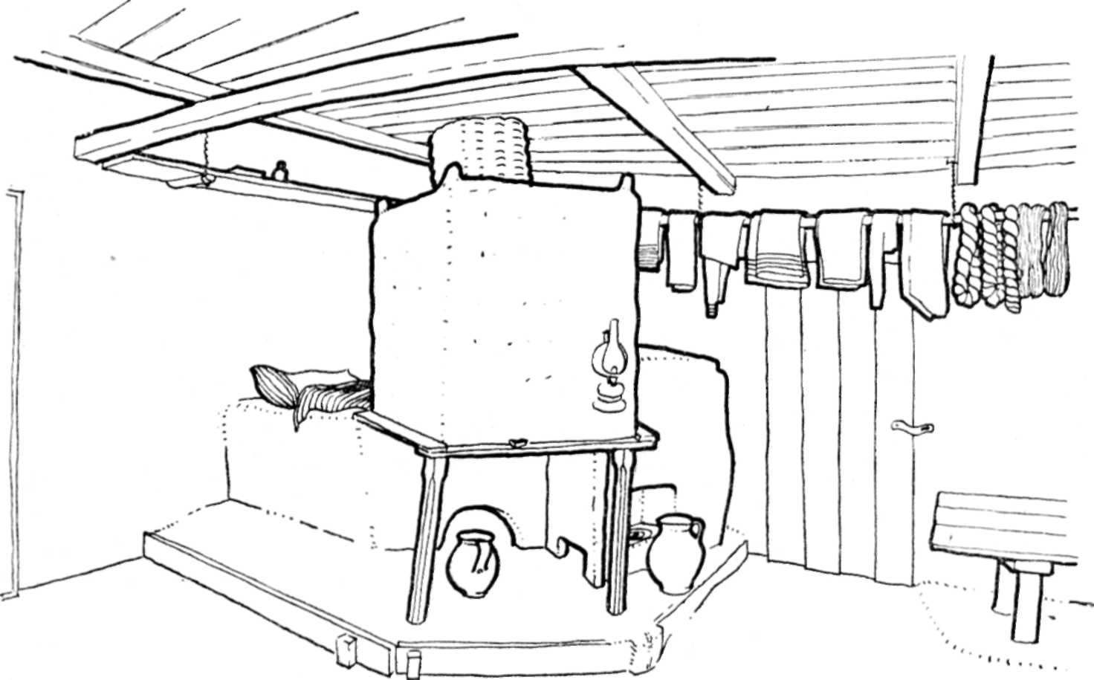

26. Fonott szikrafogó góg és kürtője a tüszej fölött; mögötte sütőkemence, jobbról szóba kis
füttővel. Forrófalva (Bákó vidéke)

27. Sátoros tűzhely és kemence. Désháza (Szilágyság) 28. A pitvarbeli kemence fölé helye-
zett fonott-tapasztott cserény. Kide (Borsa völgye)

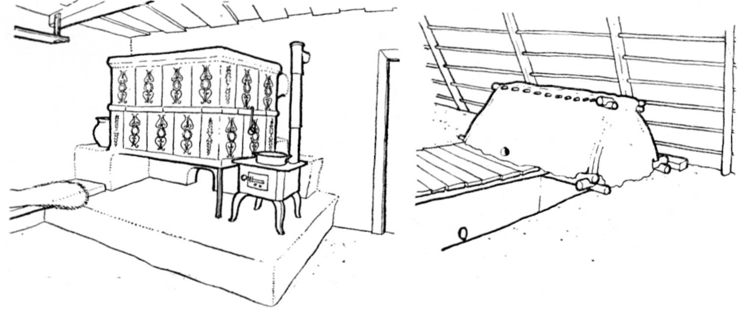

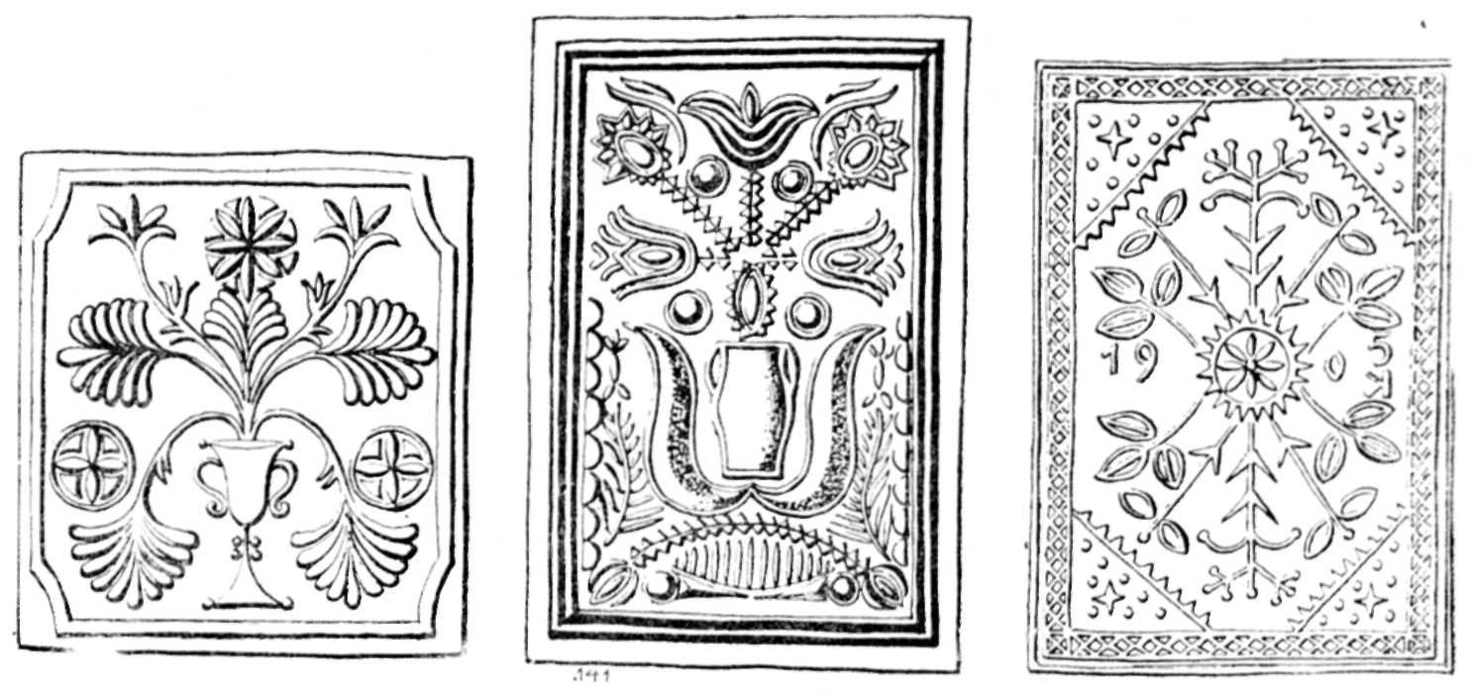

29. Kelyhes virágcsokros kályhacsempe. Madaras (Csík) 30. Korsós virágcsokros kályhacsempe.
Bánffyhunyad (Kalotaszeg) 31. Központi elrendezésű mintájú kályhacsempe. Vármező
(Szilágyság)

32. Fali téka, keményfából faragott. Nagydoba (Szilágyság) 33. Rongyásláda, keményfából
faragott, 1810-ből. Bogdánfalva (Bákó vidéke) 34. Saroktéka, virágos festésű, 1847-ből. Vargyas
(Erdővidék) 35. Kontyos szék, virágos festésű, 1900 tájáról. Vista (Kalotaszeg)

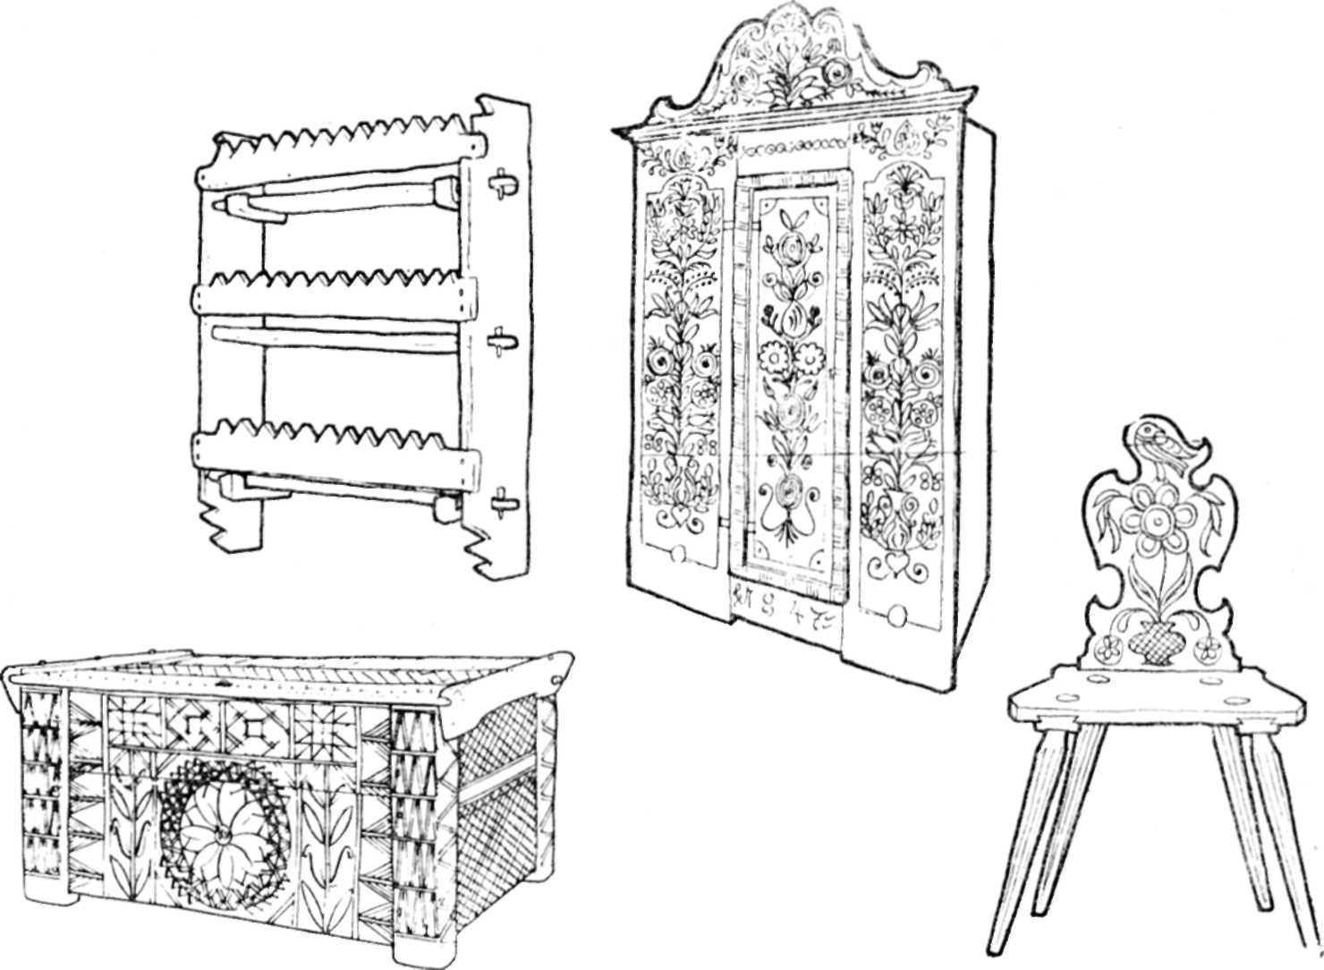

már alföldi falvaiban meg lóval tapottatott szárazmalmokban vagy a
(XVIII. század óta) szélmalmokban őröltették.
Néhány újabb, XIX. századi szétszórt hegyi irtvány-település ki-
vételével (Gyimes, Tölgyes) a magyarlakta falvak többnyire mint első
letelepedő családok és leszármazottaik, illetve nemzetségek települé-
sei alakultak, körben a közös művelhető területtel. Az eredeti köz-
birtoklást a jobbágytelepülések sokfelé összekuszálták, de egységes
völgyi szállásaikon a falu erdeje, legelője s többfelé kaszálója is a
legutóbbi időkig megmaradt közösben. A szántókat már régóta
felosztották a családok közt, de a művelés módjának (határhasználat,
munkakezdő és végző határnapok) meghatározása s a háromfordulós
rendszerben harmadévenként ugarba (nyomás alá) kerülő szántók fö-
lött, a közös nyájak legeltetése céljából, végig a község rendelkezett,
és csak a másik harmadon termeszthetett ki-ki búzát, a harmadik har-
madon meg tavasziakat (zab, kukorica, burgonya). A tavaszi vetések
után „pihenni” hagyott ugart a közös csordák trágyázták a következő
évi őszi búzavetés alá.
*
Az erdélyi magyarságnál, egyrészt a kevés és gyenge termőföld,
másrészt az egy-egy falu határán belül is változatos természeti adott-
ságok folytán, jellegzetes a sokoldalú háziipar és az ennek fejlett for-
máját hivatásszerűen űző „ezermesterség”. Ugyanakkor nagyszámú
az egy-egy iparágban szakosodott mesterségi központ, egész iparos
falu is. Ezek kialakulása — a lakosok ráutaltsága és valamely nyers-
anyag bősége s más adottság helyben léte mellett — szoros kapcso-
latban áll a falusi lakosság korlátolt anyagi lehetősége ellenére is fejlett
igényeivel, amelyek kielégítésében a drága városi iparosokkal szem-
ben előnyben részesültek az olcsóbb és a helyi szükségleteket és ízlést
jobban ismerő népi mesterek. Így aztán, a városi iparokat nem szá-
mítva, a magyar lakosú falvak minden harmadika egyben mesterségi
centrum is, hol több család, néha meg majd az „egész falu” a népi
ipar valamely ágát gyakorolja. Nevezetes „központjai” voltak száza-
dok óta az olyan mesterségeknek, mint az ácsmesterség, zsindelymet-
szés, szénégetés, hamuzsírkészítés, gyékényesség, kalaposság, vászon-
szövés, posztó- és pokrócszövés, gubakészítés, szűrszabás, csipkeve-
rés, tímárság, csizmadiaság, szűcsmesterség, fazekasság, csempekészí-
tés, cserépgyártás, mészégetés, kőfaragás, bányászat, vasművesség és
így tovább. Ezeken kívül olyan más foglalkozásoknak is voltak falusi
központjaik, mint pl. a szekeresség, tutajozás, marhakereskedés, szil-
vaízfőzés, gyümölcsaszalás és több más. Az egyes falusi központok vá-
sárló körzete gyakran (gondolunk itt pl. a fazekas, gyékényes vagy
csebres falvakra) távoli megyékre is kiterjedt. A népi iparos-árus fő-
leg arra ment, hogy portékáját az otthon szűkös kenyérgabonára cse-
rélje be.
Meg kell emlékeznünk itt a régi vásároknak a népi árucserében,
valamint a környező falvak, vidékek és szomszédos népek földműves
tapasztalatai, szokásai és szellemi javai kicserélődésében is betöltött
fontos szerepéről. A városok, mezővárosok és kisebb vásárhelyek e
funkcióik révén az Erdélyben együtt élő románok, magyarok, németek
sokoldalú kapcsolatát is szolgálták.
*
A magyar lakosságú falvak általában völgyi települések, sík terüle-
teken a vízzel párhuzamos főutakkal, köztük és innen kiágazva a tér-
színi formákhoz, a határhasználat érdekeihez és a lakosság társadalmi
szerkezetéhez alkalmazkodó „zegzugos” utcahálózattal. A falu köz-
pontja a templom előtti kis piac, a régi (egyházi) iskolával, a papi és
tanítói lakással, a községi kovácsműhellyel, a községi fogadóval, kö-
zépen az itatóvályús közkúttal. Sokfelé (pl. a Székelyföldön és Szeret-
mentén) jellegzetesek a rendes falusi utcákból jobbra-balra kiágazó
„családi”, „nemzetségi” zsákutcák, amelyeket az egykori hatalmas
családi telek örökösök közti felaprózódáskor hagytak meg közös be-
járóul. Gyakori, hogy a falut (pl. Telegd, Zsombor, Kolozs, Gyalu, Je-
nőfalva, Szováta, Medgyesfalva stb.), egyes falurészeket (pl. a maros-
széki Kibéden a Jenő-, Medgyes-, Örke- Abrám-nem után), vagy egyes
utcákat, zsákutcákat máig az alapító nemzetségekről nevezik. A Csík-
ban általános tízesekben való település az egykori határőrszervezet-
tel volt kapcsolatos.
A falusi telken a korábbi beosztást, mikor is a ház a bő-telek bel-
sejében állott szemben a kapuval s az előtte levő udvarrészen ka-
rámban s pajtában tartott jószágra „nézett”, a telkek osztódásával s
a mezőgazdaság átalakulásával, az utóbbi századokban fokozatosan
felváltotta a falvak újabb elrendezése. Eszerint a ház az elég kes-
keny udvar északi vagy nyugati oldalán helyezkedik el, úgy, hogy
szobás végét csak kis virágoskert választja el az utcától, s az udvart
hátul az utcával párhuzamosan álló csűr zárja le és választja el a
kerti résztől. Száz éve egyre terjed az olyan hatalmas csűr, amely
egyben istálló, cséplőhely, szekértartó, széna- és gabonatartó, s gyak-
ran a disznóólt és tyúkketrecet is ide ragasztották. Olyan telket, ame-
lyen minden funkcióra külön épület van, már inkább csak a Mezősé-
gen találunk: itt többfelé külön pajtát, hangárszerű jármas szerkezetű
cséplőcsűrt, gabonást, vontatható talpas disznóólat, kukoricagórét, sö-
vény tyúkketrecet és más építményeket látunk elszórva az udvaron.
A félszilaj állattartók régi kétudvaros (ház előtti udvar, pajta előtti
akol) telekformája meg éppen csak egyes elszigetelt vidékeken (pl.
Lápos és Bákó vidékén) maradt meg.
A legrégibb és általános épületanyag Erdélyben a fa. A tölgyöve-
zetbe eső falvakban általános volt a paticsfal (a tölgyfa talpakba állí-
tott sasok közeit vesszővel kertelték, majd tapasztották) és ritkább a
nehezen faragható tölgyfagerenda fal (Erdővidék, Kalotaszeg, Szilágy-
Szatmár régi „módos” házai). Havasalji falvakban (Gyergyó, Csík,
Kászon, Felső-Háromszék stb.) azonban jellegzetes volt a fenyőboro-
nákból összerótt falrakás. A kevés erdejétől (a juhászat és földműve-
lés érdekében) korán megfosztott alföldi és mezőségi falvakon a ta-
podott föld- vagy vályogtéglafal, másfelé meg a kőépítkezés alig egy-
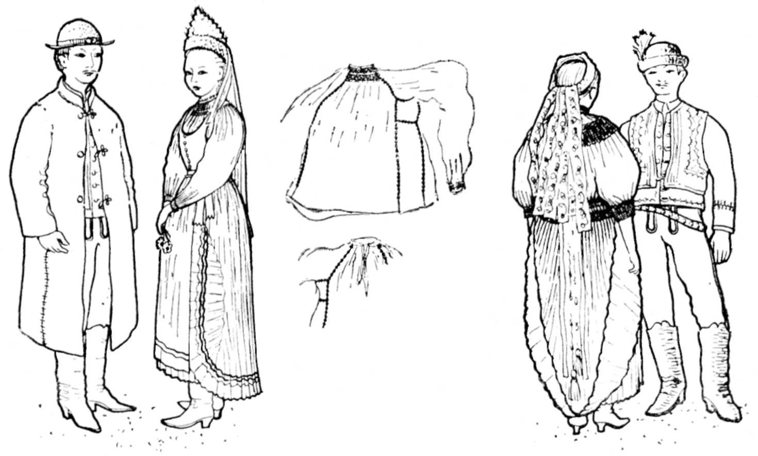

36. Férfi és leány viselet. Magyarlapád (Enyed vidéke) 37. Mejjes ing eleje és hátulja
(részletek). Istvánháza (Kisküküllő vidéke) 38. Legény és leány viselet. Gyerővásárhely
(Kalotaszeg)

kétszáz éves, a tégla pedig még újabb építőanyag. A hagyományos
csüngőereszes fedélszerkezetre tavak s rétségek közelében nádzsúp,
másutt pedig teregetett szalmafödém került, mígnem száz év óta egy-
re inkább a zsindelyt, újabban meg a cserepet alkalmazzák.
Az eredetileg egysejtű ház a rövidebb oldalon hozzátoldott fedél-
rész alatt kapott belépő helyiséget (eresz, árnyék, pitvar), amelynek
belső fele — miután ide került a házbeli sütőkemence — füstházzá,
konyhává alakult, s utóbb többfelé is tagozódott (Bákó környékén,
Székelyföldön, Vajdahunyad környékén, itt-ott Kalotaszegen és Szi-
lágyságban). Azonban ennél elterjedtebb lett (alföldi és városi ha-
tásra) az a házbeosztás, melynél a pitvar nem osztódott el keresztben,
hanem az új lakóhelyiség (kisház) azon túl toldódott.
A telek (élet, jószág) kerítése az utca felé fonott, vízszintes deszka-
vagy kőkerítés volt, Szatmárban sorompós, másfelé egy-, majd két-
szárnyú szekérkapuval, mellette az ajtószerű kiskapuval. E kapuk
ékességei az ősi napkorong és életfa motívumokkal faragott kapu-
bálványok. Az egykori boltozatos kő városkapuk és nemesi porták
faszerkezetre áttett művészi megoldásai egyes cinteremkapuk és
nagyobb székely telkek galambdúcos kapui. Míg a kőtemplomokat
csak ritkán építették falusi mesterek, az erkélyes és négy fiatornyos
fa haranglábak és toronysisakok parasztácsok munkái. A népi magas-
építészetet dicséri, hogy a mezőcsávási harangláb 1570 óta, a magyar-
sárosi pedig 1600 óta áll.
A romániai magyar népi építészetnek sajátos belépítészeti megol-
dásaival is találkozunk. Ilyen pl. számos falusi protestáns templom
XVI—XVIII. századi eredetű és jobbára népi bútorfestő asztalosok
által készített reneszánsz virágdíszes kazettás mennyezete, karzata és
egyéb bútorzata. Ennek hatására kerültek aztán a földműves ottho-
nokba is a festett deszkabútorok (láda, kanapé, kancsófogas, tálas stb.),
amelyek a XVIII—XIX. század folyamán felváltották a korábbi ke-
ményfa bútorokat (szuszék, téka, hosszúszék, kamarásasztal stb.). Az
erdélyi magyar népi ház jellegzetes belső építménye és díszes köz-
pontja a zöldmázas csempés kandalló. A korábbi fonott-tapasztott füst-
fogót a vidéki nemesség és értelmiségiek nyomán a XVIII. század fo-
lyamán váltották fel csempével. A díszes kályhacsempék a paraszt
csempekészítők kezén úri reneszánsz eredetük ellenére a magyar nép-
művészet sajátos alkotásai lettek. A lakásbelső képét egészítette még
ki a vetett ágyra tornyozott egyszínű (fiataloknál piros, időseknél
sötétkék vagy fekete) szőttes, keresztszemes vagy írás után hímzett
ágynemű (derékalj, lepedő, többrend párna), az ágy fölött logó rúdra-
való drapéria, s az ablakok fölött egy-egy sor, fehér alapon bar-
nával vagy kékkel írott és zölddel-sárgával festett virágos kancsóval
és tállal terhelt hosszú fogas.
Az erdélyi magyarság hagyományos népi táplálkozásának alapja
az év minden szakában fogyasztott búzakenyér füstölt szalonnával és
hagymával. Azonban naponta kijár délebédre készített valamilyen
,,édes” leves (lé, étel) is. A jellegzetes ünnepi eledelek közül a leg-
fontosabb a disznóhúsos töltött káposzta, paprikás-tokányféle, kürtős-
kalács. A rozslisztből készült erdélyi mézespogácsát kézdivásárhelyi
és tordai mesterek szekérszámra szállították az erdélyi nagyvásárok-
ra, hol alkalmi eledelnek és vásárfiaként vették. Jellemző az ételek
erős ízesítése, fűszerezése (tárkony, bors, ecet stb.). A fő ital a bor;
a legtöbb falusi, városi magyar lakosnak lehetőleg saját szőlője volt.
A magas fekvésű Csík és Háromszék lakosai a bort a moldvai csán-
góktól szerezték be.
Egyes általánosan viselt hagyományos ruhadarabok, mint a férfiak-
nál a rövid derekú ing, vászon bőgatya, posztó harisnyanadrág, vi-
rághímes mejjrevaló, csizma, fekete kerek szőrkalap és feltűrt kari-
májú prémsapka, a nőknél a mellévarrott ujjú, nyak körül ráncolt ing,
vékony bőrcsizma, szoros fűzős mellény, gyűrű alakú gyöngyös párta,
valamint a test tagolását hangsúlyozó szabás és felöltési mód az er-
délyi magyarság népi öltözetének bizonyos egységet adnak. Ezen be-
lül viszont a lakosság egykori társadalmi helyzetének (jobbágy, „bocs-
koros” nemes, katona, mezővárosi), s a nemesi, polgári és a román
vagy szász viselet hatása mértékének megfelelően számos táji változat
keletkezett.
Az egykori paraszti sors Kalotaszegen, Küküllövidékén és a csán-
góknál a magyar női öltözet több ősi elemét megőrizte, a szabad szi-
lágyságiaknál, a székelyeknél vagy a torockóiaknál pedig a régi ma-
gyar nemesi viselet helyi népi változataival találkozunk. Az egykor
városi kiváltságú Szék vagy Kolozs lakóinak Kolozsvár, Torda vagy
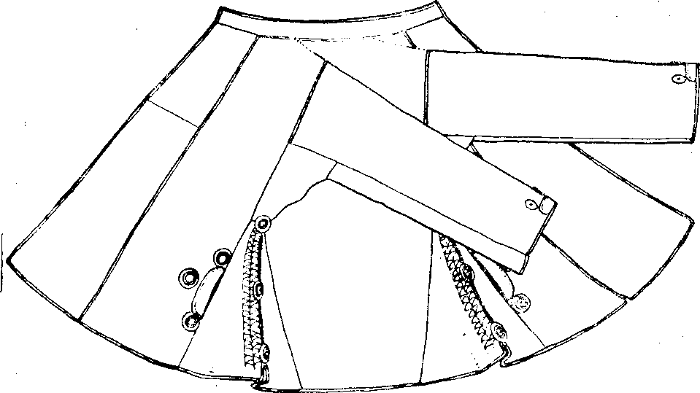

39. Szokmány kék és piros posztó rátéttel. Szék (Mezőség)

40. Tordán, Barcaújfaluban és Székelyudvarhelyen készült kancsók, Vámfalun (Szatmár)
készült tányér és korsó 41. Réven (Bihar) készült fehér kanta és korsó, Désházán készült
pár korsó lányoknak

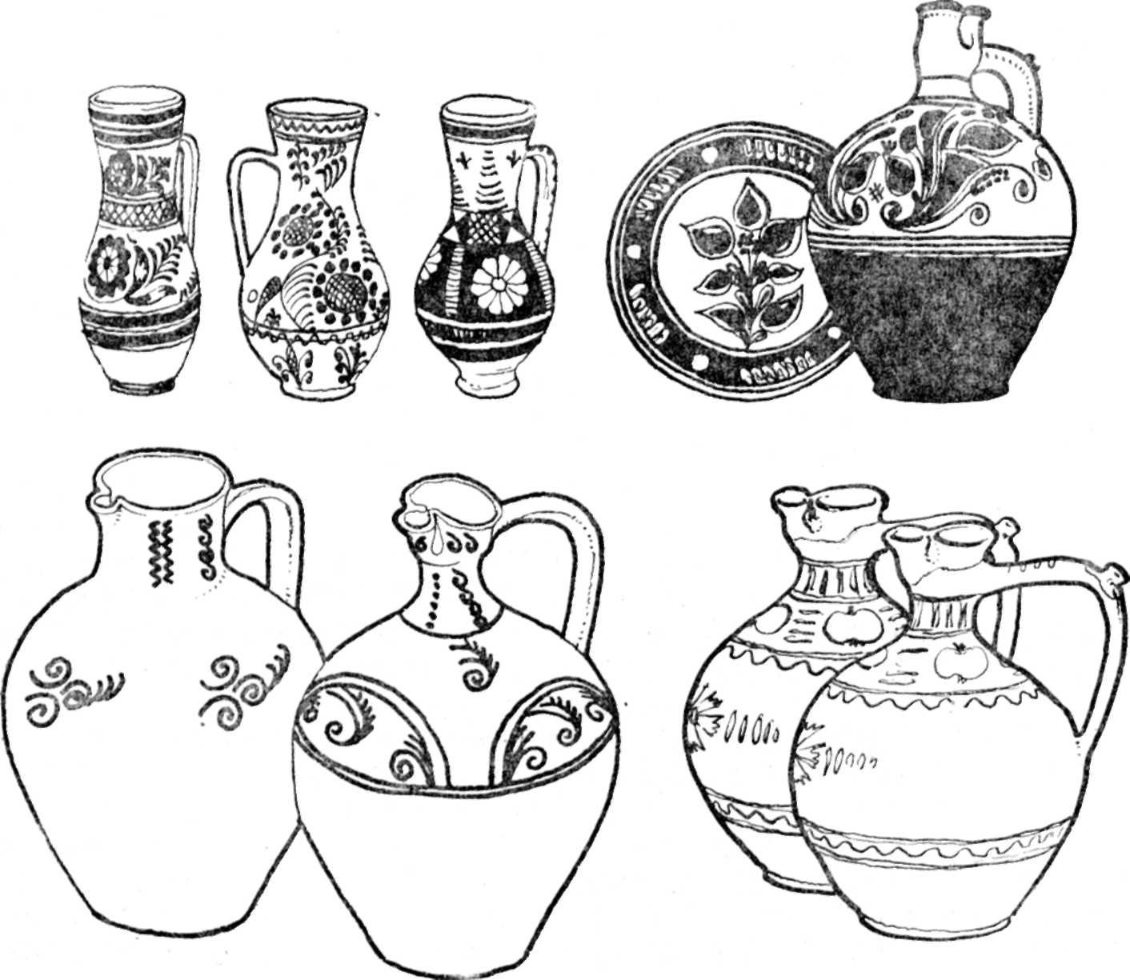
Kézdivásárhely céhes földészeinek, akárcsak a legnyugatibb Szatmár-
vidék falvainak népviseletei egykori polgári öltözetek hatására ala-
kultak. Ezenkívül azonban egyes népi eredetű viseletdarabok elterje-
dése és összehúzódása is kimutatható. Így pl. az egykor elterjedtebb
ősi katrincát (lepelszoknya) már csak a gyimesi és moldvai csángók
viselik, a régi erdélyi szűrt egyfelől a bihari galléros szűr, másfelől
a székely szokmány szorította Enyed környékére, Szatmárban és a
Szilágyságban pedig a XVII. század óta Bereg felől a guba viselete
terjedt el.
*
A közösségi élet gazdasági alapjairól már szó volt a közbirtoklás
és település kapcsán. A közösségi életet — bíróválasztást, közmunká-
kat (gyepűk, árkok, utak, kutak, hidak javítása), falugyűlést, faluőr-
séget, közös csordák szervezését, törvényes életet, büntetéseket stb. —
szabályozó százados jogszokásokat a további földesúri önkényeske-
dések megakadályozására, a XVII. századtól kezdve írásba foglalt me-
gyei, széki és falu „konstitúciók” őrzik. Az egyházközség egykori
tulajdonai — birtok, épületek, iskola, kölcsönmagtár stb. — fenntar-
tása módját és a lakosok erkölcsi életét a XVII—XIX. századi presbi-
teri gyűlések jegyzőkönyvbe vett határozatai tükrözik. Nagyobb köz-
ségekben (pl. Szék, Bánffyhunyad) utcák szerint is külön rendtartások
voltak. E határozatok és rendtartások egyben a falusi írásbeliség ter-
jedését és közéleti jelentőségét is bizonyítják. A közösségi élet lé-
nyeges részét tették a különféle hagyományos társasmunka formák,
mint pl. az új házasoknak adott építőkaláka, az egyszerre beérő ga-
bonatábla learatásához a két nembeli ifjúság által adott aratókaláka,
a sok másféle (fahordó-, trágyahordó-, szántó-, fosztó- stb.) kaláka és
segítség, valamint a rokonságok-szomszédságok kölcsönmunkája (főleg
kapálásra).
A szoros közösségi élet tükrözői az év egyes szakaszaihoz, fordu-
lókhoz, eredetileg bizonyos mezőgazdasági munkák kezdetét, illetve
befejezését meghatározó jeles napokhoz, valamint az életkor fontos
állomásaihoz (az egyén, család és közösség kapcsolatainak változá-
sához) fűződő különféle népszokások is. Az évkör szokásaiból meg-
említendő a tavaszi marhakihajtás láncon és tűzön át, a vas és tűz
tisztító erejének hite alapján, a fiúk húsvéti öntözése és a lányok pi-
ros- vagy hímestojás ajándékozása (ősi termékenységvarázslási csö-
kevények), a lányosházak előtti májusfa állítása, a nyári és őszi ter-
ménybegyűjtéssel kapcsolatos táncok, lakomák, áldomásozások (ara-
tási, szüreti, Katalin-napi bál, búcsú vagy vásár), András-napi disznó-
torozás, s főleg a téli napfordulóval kapcsolatos szokások. Utóbbiak
közül megemlítendő a legények karácsonyi kántálása, a katolikus
csíkiak és csángók betlehemezése, különféle totemisztikus elemeket
tartalmazó pantomimjátékok (turka vagy kecske), a regölés. Mezei
munka híján a téli hónapok (egész húshagyókeddig) a falusi társadal-
mi élet — a közös fonó és tánc, a névnapozás és főleg a lakodalom-
tartás — hagyományos időszaka.
A népi közösségben élő ember életének fontos szakaszaihoz és
eseményeihez — születéshez, gyermekkorhoz, ifjúkorhoz, házasság-
kötéshez, családi élethez, halálozáshoz — ugyancsak számos szokás
fűződik. Az újszülött nyilvános névadással lett a közösség tagja; a
kereszteletlen gyermeket mint „gazdátlant” a gonosz szellemek kicse-
rélhették („váltott gyermek”). A gyermekágyas anya mellett a ko-
maasszonyok (keresztanyák) kötelessége a kisded pólyájának előállí-
tása s a még fekvő asszonynak és családjának nyolc napon át tartása
házhoz hordott élelemmel (komaszilke). A keresztapa ajándékozta fia-
tal jószág (borjú, malac) a gyermek számára gyarapszik, a kereszt-
apának a felnőtt ifjú párválasztásában és lakodalmán is megszabott
kötelessége volt.
A gyermekjátékok részben a felnőttek munkájára és társadalmi
életére előkészítő utánzó játékok: szerszámokat utánzó játékszerek
(szekér, ostor, íj, kéregtrombita stb.), babák és párosítót, lakodalmat,
temetést utánzó társasjátékok, hol a kötött mozgások, szövegek és
dallamok a valamikori felnőttek hitvilágának, folklórjának a gyerme-
kek körébe süllyedt értelmetlen csökevényei. Az ifjúkor szokásainak
egy részét alkotják a két nembeliek ismerkedési és párválasztó al-
kalmai (téli fonóbeli társasjátékok, nyári vasárnapi jáccó a temető-
kertben, törökbúza fosztó, az ifjúság aratókalákája a táncbeli muzsi-
kusok fizetésére és a tánc). A közösségben kialakult szabályok hatá-
rozták meg az udvarlást (pl. legényjáró napok) és a fiatalok egymás
iránti vonzalmának nyilvános kifejezését is („ajándék” guzsaly, su-
lyok, illetve bokréta, zsebkendő). A leánykérés, háztűznézés, majd a
lakodalom ősi kötött formák közti tárgyalás és nyilvános megál-
lapodás. A szokásos párbeszédek még az egykori totemisztikus, törzsi-
nemzetségi szervezetű vadásztársadalom idejére (a menyasszony
„szarvasünő”, akit „vadászok” keresnek; a másik nemzetségből való
„leányrablás” stb.) utalnak.
Az élet befejező momentuma, az elhalálozás ugyancsak a közösség
jelenlétében (temetési menet, halotti tor) és az ősi szokások betartá-
sával végbemenő aktus. Még a nemzetségi katonaszervezet és a ke-
reszténység előtti őskultusz emléke a halotti tor, sokfelé a zászlós-
kopjafás temetkezés, a sírok „nemzetek” szerinti helye a régibb teme-
tőkben, valamint — protestáns vidékeken — a halott nemét, életkorát
s egyéb külső tulajdonságait is „ábrázoló” bálványszerű fejfa állítá-
sának szokása. Az élet nagy fordulóit kísérő szokásokban — amellett
hogy ezek a letelepedéskori társadalom és hitvilág számos törmelékét
is tartalmazzák — figyelemre méltók a különféle jelképes és művészi
megnyilatkozások is.
Az ősi hitvilág emlékét őrzik itt is a népmesék, a különféle babonás
„történetek” és a népi gyógyítás pszichoterápiai kezelései: ku-
ruzslás, ráolvasás. Népmeséink jellegzetes motívuma az „égig
érő fa”, amely eredetileg a sámán szertartásnál a sátor közepén fel-
állított és a sátor tűznyílásán áthaladó fa: ágcsonkjain hág föl a sá-
mán az „égbe”; a „kacsalábon forgó kastély” a föld körül „elforduló”
égboltot; a fekete és fehér táltosbika viaskodása pedig a gonosz és
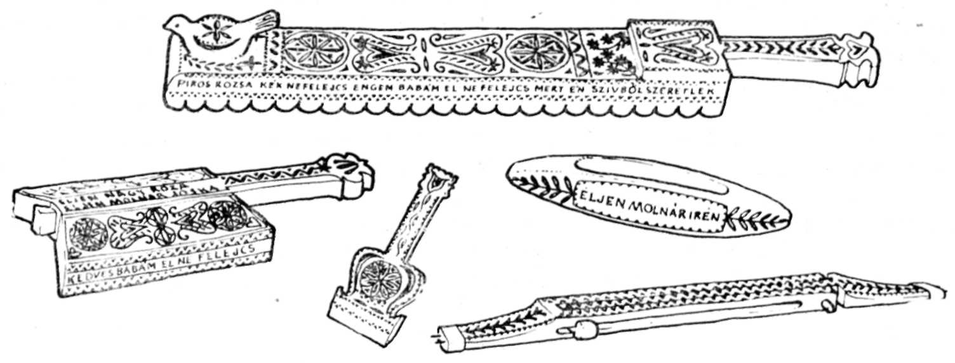

42. Legények által kedvesüknek készített ajándéktárgyak: faragott mángorló, sulyok, kapa-
tisztító, vetéllő és vászonfeszítő. Désháza (Szilágyság)

a jó (szellem) harcát jelképezi. Népmeséink „vasorrú bábá”-ja az ős-
kultusszal kapcsolatos bálvány emléke, a „rostavetés” pedig a va-
rázsjelekkel telerajzolt sámándob emléke. Az eredetileg kultikus-má-
gikus jelentést is hordozó népköltészet és népművészet gyakori mo-
tívuma az életfa, szarvas, madár, Nap és Hold. Az erdélyi magyar
népmondák (és balladák) „befalazott asszonya” számos egyéb motí-
vummal együtt déli (román, délszláv) eredetű, a vihart idéző „gara-
bonciás” alakja pedig az elmúlt századokban a távoli akadémiák felé
gyalogosan igyekvő diákok és a céhes vándorlegények külföldjárása
nyomán formálódott a nép képzeletében.
A romániai magyar népköltészet műfaji osztályozásában első hely
illeti meg a jellegzetes tündérmesét, jóval az állatmese és trufa előtt,
valamint a jellegzetes verses elbeszélő műfajt, a balladát. A tündér-
mese az egykori sámán szertartás menetét követi, mondanivalóját te-
kintve viszont a jót diadalra juttató, igazságos és boldog világot föl-
vetítő sajátos népi utópia. Az erdélyi, különösen a székely és csángó
népballadák számos tartalmi és formai elemet őriznek, amelyek az
udvarházakat és sokadalmakat járó egykori vándorlantosok históriás
énekeiből való származásukra utalnak. A népköltészet vonatkozásában
is kimutatható mind a románság folklórjának termékenyítő hatása,
mind a különféle távolabbi, balkáni és nyugati — népi és irodalmi —
hatások.
A romániai magyar falvak kiváló őrzői a népzenei és népi tánc-
hagyományoknak. A gyermekek és leányok ősi eredetű körtáncai,
valamint a munkamozdulatokból eredő székely csűrdöngölő, szat-
mári gyermek-kaláka, a pásztor- és katonatáncokat fenntartó legényes-
félék vagy a szamosmenti páros csárdás csupán néhány példa
a felső hatásokra alakult újabb típusú népi táncok előtti rétegből. A
népzenekutatás itt az európai hatásoktól még alig érintett ötfokú (f1
g1 b1 c2 d2 f2) hangsorú és kvint-váltó szerkezetű (régibb A⁵A⁵AA,
újabb AA⁵A⁵A vagy még újabb AA⁵BA) dallamoknak, valamint az
ősi recitáló előadásmódnak (siratók) olyan eleven bőségére talál,
mint a nyugatabbra lakó magyarság körében sehol. Számos jellegze-
tességet mutat a hangszeres zene, és sajátosak a népi hangszerek is
(pl. citera, furulya és dudafélék), amelyek a hegedűs-cimbalmos ci-
gánybandák falun való múlt századi elterjedése előtt a táncalkalma-
kon is kizárólagosak voltak. Az erdélyi magyar népdalra, népzenére
a románság mellett a XVI—XVIII. században erős hatással voltak a
falun élő nemesség köréből a nép közé került reneszánsz eredetű sze-
relmes virágénekek.
*
A romániai magyarság néprajzának e vázlata — a dolog természe-
ténél fogva — nem terjedhetett ki még a tematikus áttekintés számos
területére sem, nemhogy az értelmezését vállalhatta volna, amely csak
egy ezután megalkotandó szintézis feladata lehet. Azonban a mégoly
rövid áttekintésünkben is kitérhettünk a romániai magyarság anyagi,
társadalmi és szellemi néprajzának több sajátos vezérmotívumára.
Így szó volt a kosarazó juhtartásról, a közbirtoklás jellegzetes for-
máiról, valamint a közös vetésforgó (nyomásos rendszer) keretében —
gyakran írásba is foglalt közös regulák szerint — folyó művelésről.
A földművelés hagyományos eszközkészletéből kiemelendő az oldalas
helyek teraszos művelésére Erdély-szerte használt váltóeke, a fogazott
élű aratósarló és a kézi csép. A fonókerék elterjedése előtt hosszú
rúdguzsalyat vagy — az északnyugati vidékeken — talpasguzsalyat
használtak. Sajátos népi iparos az ezermester, feltűnő a népi mestersé-
gek sokfélesége, valamint a mesterségi falvak és vásároshelyek nagy
száma.
A széles folyóvölgyektől a mellékvölgyeken fölfelé a zárt erdőkig
tartó falutelepülés sokfelé nemzetségekben történt, a katona falvak-
ban még tízesekben is elosztva. Az építkezés hagyományos anyaga
a helyi adottságok szerint változott, de főleg a tölgyfa és sár, havas-
alji falvakban pedig fenyőgerenda volt általános. Sajátos épülete az
erdélyi magyar falvaknak az erkélyes harangláb, a kisnemesi és szé-
kely porták előtt álló galambdúcos cserefa kapu, vagy — főként a
Mezőségen — a nagy belső teret biztosító „görbefás” cséplőcsűr, be-
osztása révén pedig a Csíktól Hunyadig és Szilágyságig előforduló ún.
ereszesház. Az erdélyi magyar lakásbelső jellegzetes objektumai: a
zöldcsempés kandalló, festett bútorok, az egyszínű hímzésű textília
(terítők, kendők, párnafők) és a hosszú fogasra tett — fehér alapon
vörös-sárga-zöld vagy csak kék festésű — boroskancsók és tálak. A
faragott és festett famunkák, a csempék, cserépedények és vászon-
hímzések jellegzetes dísze a mértanias, palmettás, életfás elemeket is
reneszánsz eredetű-jellegű részarányos virágcsokorba foglaló orna-
mentika.
A hagyományos mindennapi kenyér és füstölt szalonna mel-
lett állandó volt meleg ételként a sokféle leves, gulyásféle, ünnepkor
a töltött káposzta és kürtőskalács, vásári csemegeként pedig a mézes-
pogácsa. A test tagolását hangsúlyozó öltözetdarabok közül jellegze-
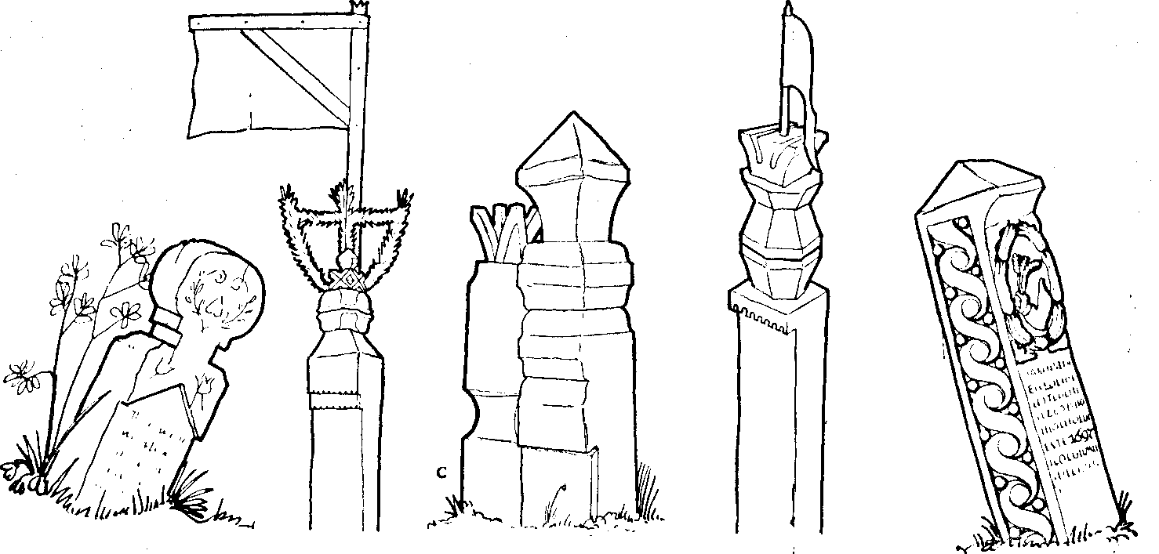

43. Fejfa. Magyarremete (Bihar) 44. Zászlós fejfa. Sztána (Kalotaszeg) 45. Női és férfi fejfa.
Vérvölgy (Szilágyság) 46. Zászlós fejfa. Korond (Udvarhelyszék) 47. Kolozsvári földész sírkő
1697-ből a Kalandos utcai temetőből

48. Írott pirostojások. Háromszék 49. Komaszilkék, régi és újabb forma. Désháza (Szilágyság)
50. Aratási búza korona. Sztána (Kalotaszeg)

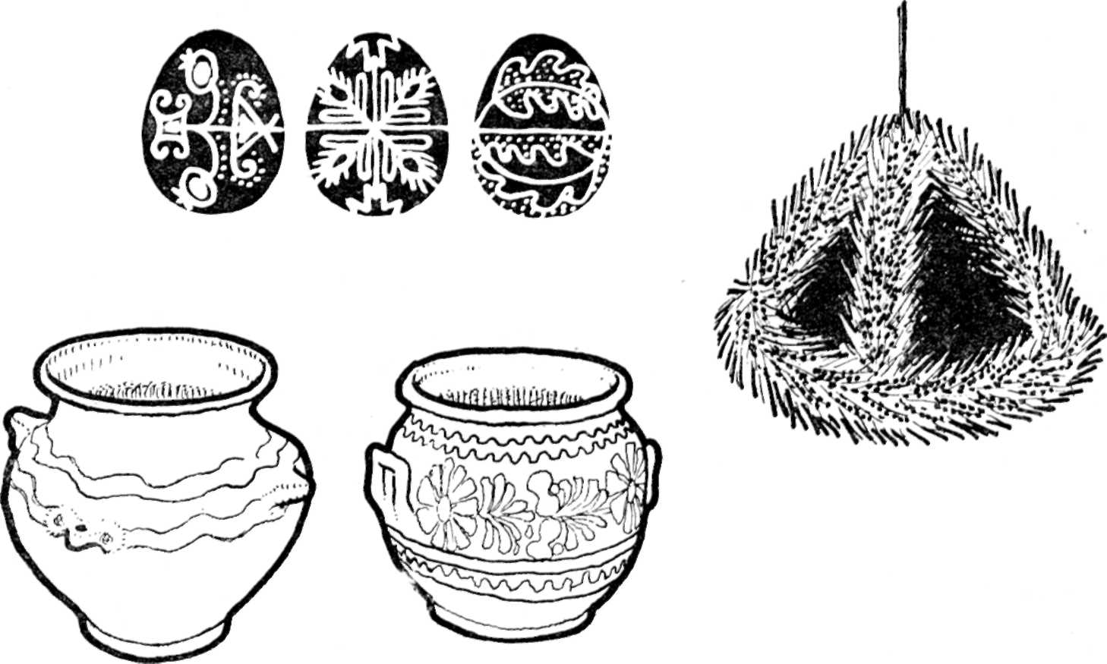

tes volt a rövid derekú ing, és a bármely lábra húzható csizma, a nők-
nél még a rég eltűnőben lévő keskeny gyöngyöspárta, lepelszoknya,
a férfiaknál pedig még a feszes, ellenzős harisnyanadrág és az egyenes
szabású szűr.
A zárt település és a közös alapító őstől való származás tudata
fejlett közösségi élettel párosult (közbirtok, középületek, művelési
szabályok, falurendtartás, közmunkák, a kölcsönös segítség sokféle
formája, endogám házasság stb.). Az évkör szokásai — locsolás, pi-
rostojás, kántálás, állatalakos játékok stb. — eredeti értelmük szerint
ugyancsak az egész közösség, a sorra vett minden háztáj bőségét és
termékenységét célzó ősi mágikus praktikák, aminthogy az egyes em-
ber életének fő mozzanatai is — újszülött bemutatása, ifjúkor elérése,
párválasztás, lakodalom, temetés — az egész közösség jelenlétében
(helybenhagyásával) mentek végbe. A falvak régi temetőiben több-
felé még felismerhetők az eredeti nemzetségi rend, majd a társadalmi
képlet módosulásai.
A magyar népi hitvilág eredeti összetevői: az őskultusz (antropo-
morf fejfák, totemisztikus alakoskodások) és a samanizmus (táltos és
boszorkányhit, égig érő fa, javas praktikák stb.) emlékei — a keresz-
ténység és a román néphitelemek rárakódott rétegei dacára — sehol
nem nyomozhatók oly eredménnyel, mint a keleti magyar néprajzi
csoportok körében. Népi társadalmi és irodalmi műfaji vonatkozásai
mellett e szempontból is tanulságosak az itteni ún. tündérmesék. Az
erdélyi és moldvai magyar népköltészet irodalmilag is kiváló alko-
tásai az írásbeliség előtti korok históriás énekmondóitól nyert
indításra alakított népballadák, főleg ezek délkeleti kapcsolatokra uta-
ló változatai. Ugyancsak a romániai magyar falu a legrégibb típusú
magyar népzenének máig eleven archívuma.

*
A romániai magyarság sajátos helyzete, a változatos domborzat
miatti tagoltsága, egyes tájainak, falucsoportjának a környező román
és szász etnikum általi izoláltsága révén, a magyar népi életmód és
műveltség számos régi elemét őrzi, illetve ezek számos helyi válto-
zatát alakította ki. E néprajzi tájak, különálló településcsoportok, el-
szigetelt falvak a művelődést kiegyenlítő hatásoknak inkább kitett
nyugati vidékekkel szemben valóságos múzeumok. E felismerés nyo-
mán — neves elődök csapásán haladva — napjainkban a szocialista
Romániában hivatásos magyar néprajzkutatók és a lelkes önkéntes
gyűjtők minden eddiginél fokozottabb munkát fejtenek ki a további
felderítés és számbavétel érdekében. A fenti vázlat is javarészt az
utóbbi negyedszázad kutatómunkájának eredménye, s a további fel-
tárások teszik majd lehetővé az itteni keresővonalak kiegészítését és
összefüggő képpé, néprajzi szintézissé tökéletesítését.

